**UNIVERZITET U BIHAĆU**

**TEHNIČKI FAKULTET**

Elektrotehnički odsjek

Smjer informatika

**PROJEKTNI ZADATAK**

**Predmet: Internet programiranje**

**NAZIV PROJEKTNOG ZADATKA:**

**CSS TEMPLATE ZA WEB SITE NK JEDINSTVO BIHAĆ**

Student: Adis Salihodžić, 798

**Bihać, 2017**

Sadržaj

1. Kratak opis i cilj web site-a 1

2. Blok dijagram i struktura web stranice 3

3. Objašnjenje korištenih eksternih CSS i jQuery template-a 4

3.1 Galerija slika 4

3.2 Slideshow i video 4

4. CSS kod sa obrazloženjem 5

5. Prikaz realizovanog web site-a 15

5.1 Popis slika ................................................................................................................... 26

# 1. Kratak opis i cilj web site-a

Cilj ovog web site-a je da prikaže korisnicima sve informacije o nogometnom klubu NK Jedinstvo Bihać iz Bihaća kroz nekoliko opcija. Navigacijski bar se sastoji od osam opcija te četiri slike.

Na početnoj stranici su prikazane informacije o prethodnoj te narednoj utakmici, novosti, tabela lige te glavni sponzori kluba. Svaka novost se može posebno pročitati klikom na nju. Najnovija vijest je prikazana kao najveća, te se klikom na dugme „Pročitaj više“, može pročitati zadnja vijest. Glavna vijest sadrži i automatski slideshow, na kojem se prikazuju različite slike. Prelazom misa preko neke od vijesti pojavljuje se crveni okvir, te klikom na određenu vijest ta se vijest prikaže na stranici.

Glavni sponzori se nalaze na svakoj stranici, te su njihove slike sive, a prelazom miša preko njih one se prikazuju onakvim kakve su. Klikom na njih otvaraju se web stranice ili facebook stranice određenog sponzora.

Na novostima su prikazane sve vijesti, poredane tako da je najnovija vijest na vruhu stranice. Riječi koje su podebljane crvenim slovima predstavljaju neku od opcija, te klikom na tu riječ se otvara određena opcija ili stranica, zavisno od situacije.

Opcija prvi tim se sastoji iz dvije podopcije. To su igrači i stručni štab. Na svakoj od tih podopcija je prikazana slika, pozicija broj, te ime i prezime igrača, odnosno uloga u stručnom štabu. Ja sam stavio sve slike iste, ali je prikazano onako kako bi trebalo izgledati kada bi se dodali različiti igrači. Prelazom miša preko određenog igrača pojavljuje se crveni okvir.

U opciji škola nogometa također postoje dvije podopcije, to su uposlenici gdje su prikazani uposlenici i treneri kategorija koji su poredani u listu, te podopcija kategorije, gdje su prikazane najnovije vijesti vezane za sve kategorije osim prvog tima.

Opcija klub ima tri podopcije, to su opšte informacije, historija te stadion. U podopciji opšte informacije se nalaze informacije o osnivanju kluba, te sve ostale bitne informacije. Riječi koje su podebljanje crvenim slovima predstavljaju neku od opcija u navigacijskom baru, tako da klikom na neku od njih, prebacuje se na tu opciju, tako klikom na godinu 1919 se prebacuje na historiju kluba, a klikom na riječi Podno borića, se otvara opcija stadion. Podopcija historija sadrži informacije o historiji NK Jedinstvo Bihać, te gotovu jQuery galeriju starih slika. Podopcija stadion sadrži informacije o stadionu Podno borića, te njegovu galeriju.

Opcija galerija sadrži video i foto galeriju sa posljednje igrane utakmice.

Opcija navijači sadrži informacije o navijačima NK Jedinstvo Bihać, tkz. Sila Nebeska, te galeriju nekih njenih najboljih izdanja. Postoji i opcija Učlani se, te klikom na ovu opciju se može postati dio i član NK Jedinstvo Bihać kako bi se pratilo stanje članstva. Za učlanjenje postoji forma i uvjeti članstva koji se moraju ispuniti kako bi se postalo član NK Jedinstvo Bihać. Ukoliko se informacije ne unesu kako treba, izbacuje se alert upozorenje o informacijama koje nisu unijete na pravilan način.

Opcija kontakt sadrži kontakte informacije, te se može poslati upit jednom dnevno za jednu ip adresu tako da se ispune određena polja za slanje poruke. Ukoliko se ne unseu sva polja, izbacuje se alert upozorenje da su sva polja obavezna, te ukoliko je mail poslan obavještenje o poslanom mailu. Ukoliko se desi da je to drugi mail u istom danu sa ste ip adrese, slijedi upozorenje kako je moguće poslati samo jedan mail dnevno.

Na samom kraju navigacijskog bara se nalaze slike za društvene mreže. Prilikom prelaska miša preko njih, rotiraju se te postaju sive, a klikom na njih se u novom prozoru otvara određena opcija odnosno društvena mreže ili youtube kanal.

Treba napomenuti da svaka opcija sadrži i scroll dugme, koje Vas, kad ste pri dnu određene stranice, vraća na vrh trenutne stranice. Prilikom prelaska miša preko njega, mijenja boju te okvir kako bi postao uočljiv.

# 

# 2. Blok dijagram i struktura web stranice

Blok dijagram prikazuje funckionalosti web stranice.

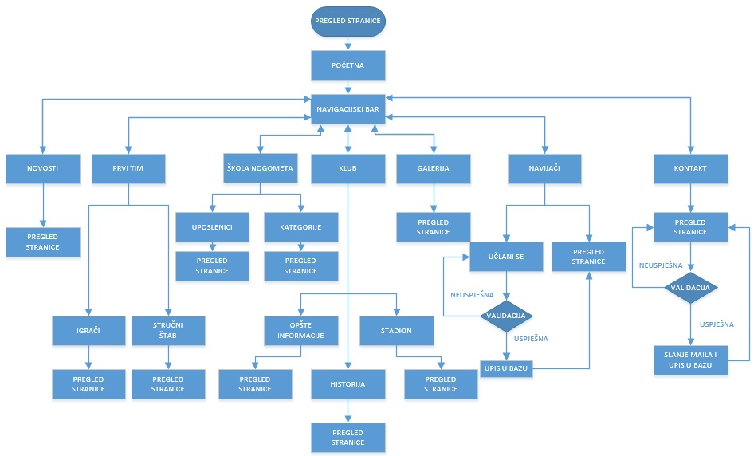

Slika 1. *Blok dijagram i struktura stranice*

# 3. Obrazloženje korištenih eksternih CSS i jQuery template-a

## 3.1 Galerija slika

Za definisanje galerije slika na stranicama na kojima se nalazi galerija koristio sam template iz biblioteke jssor sa njenim skriptama koje sam uključio na sljedeći način:

<script src="js/jssor.slider-23.0.0.mini.js" type="text/javascript"></script>

<script src="js/jquery-1.11.3.min.js" type="text/javascript"></script>

## 3.2 Slideshow i video

Za slideshow na naslovnoj strani sam koristio biblioteke sa stranice www.w3.org, a za video sadržaj sam koristio tag <iframe>.

# 4. CSS kod sa obrazloženjem

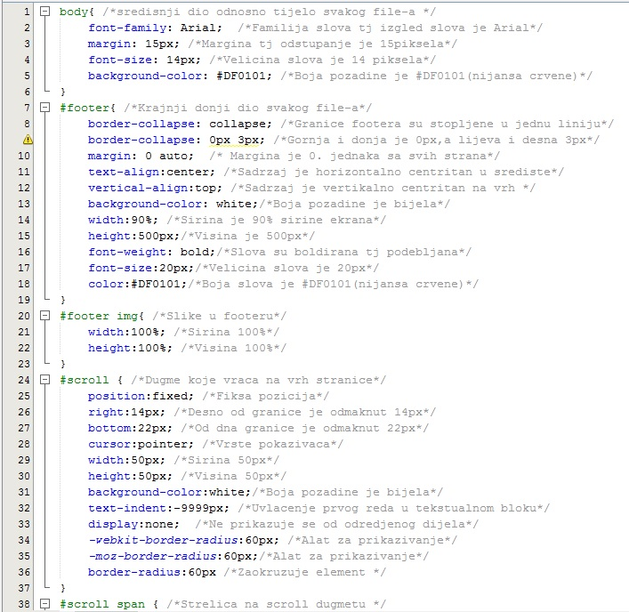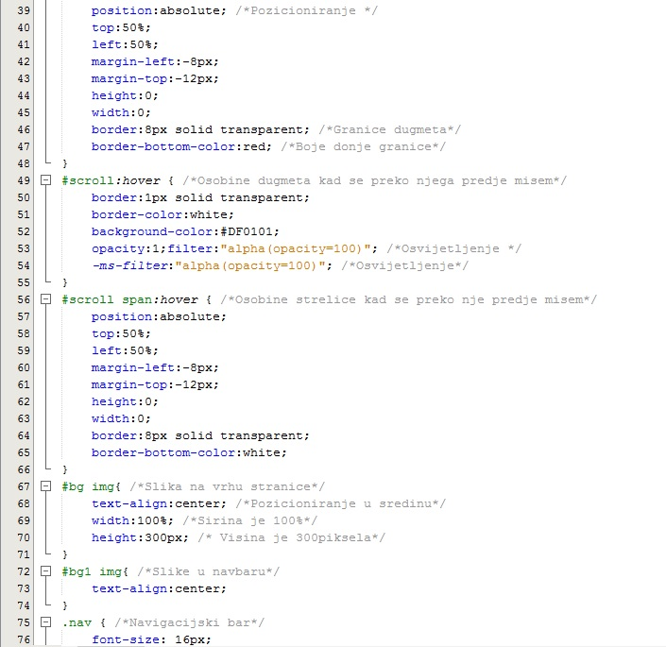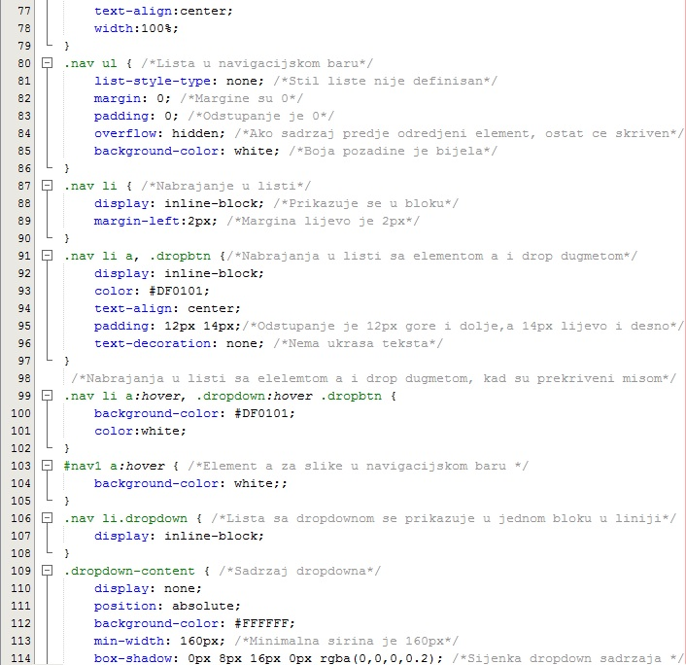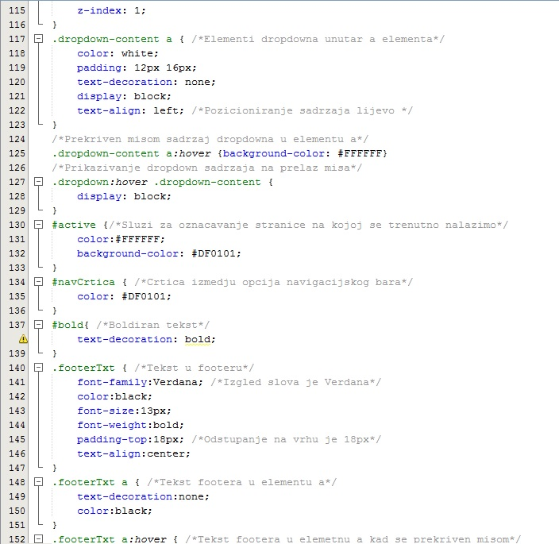

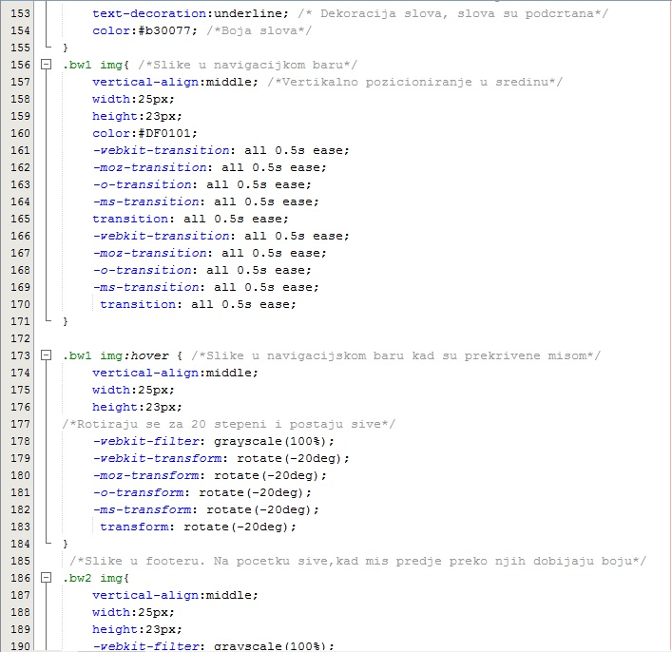

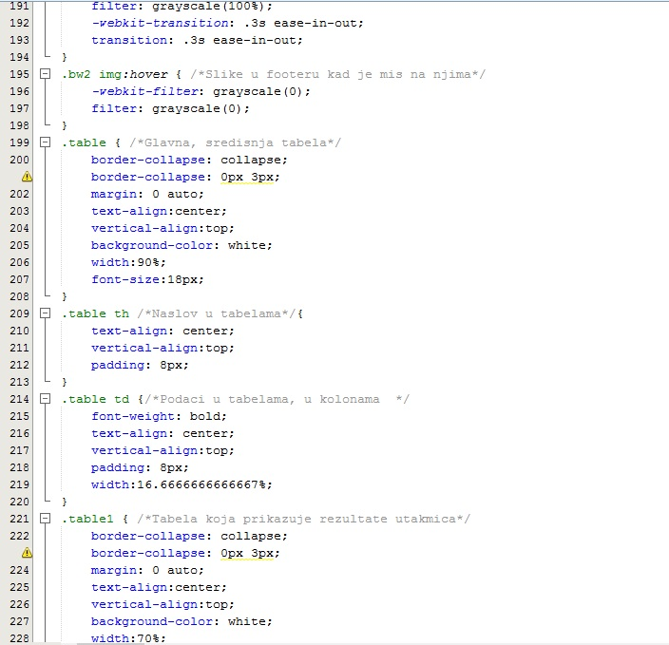

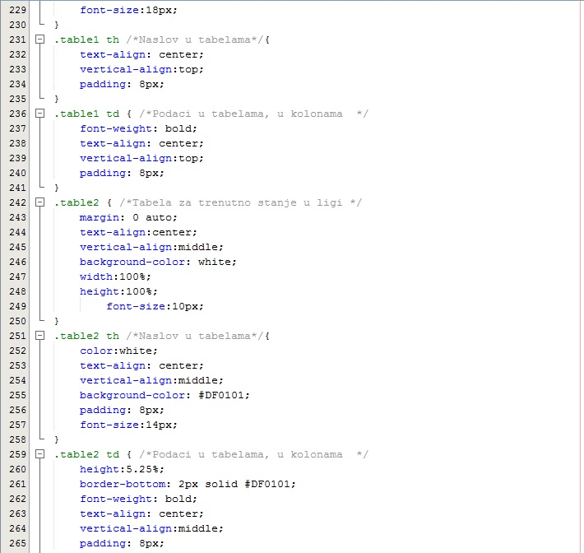

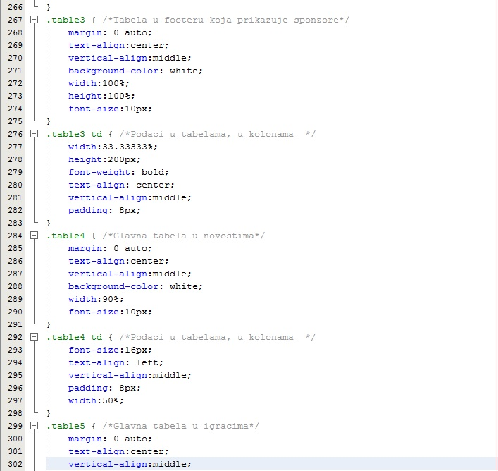

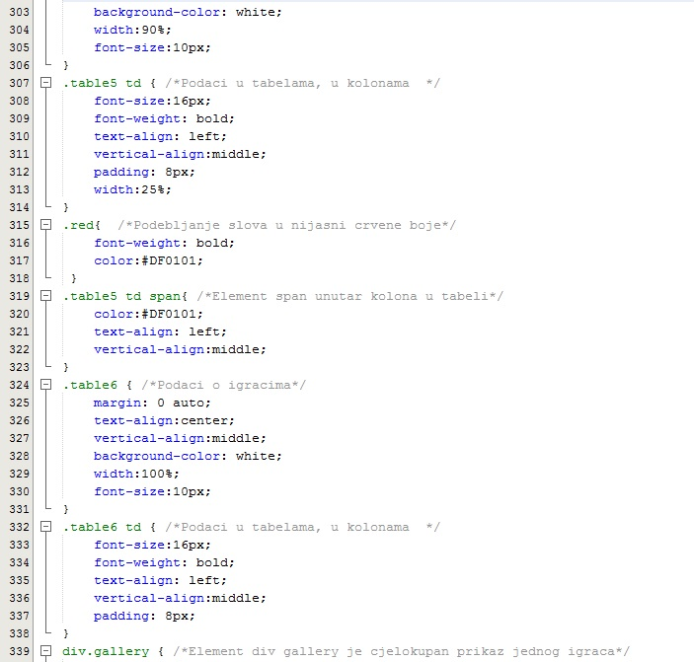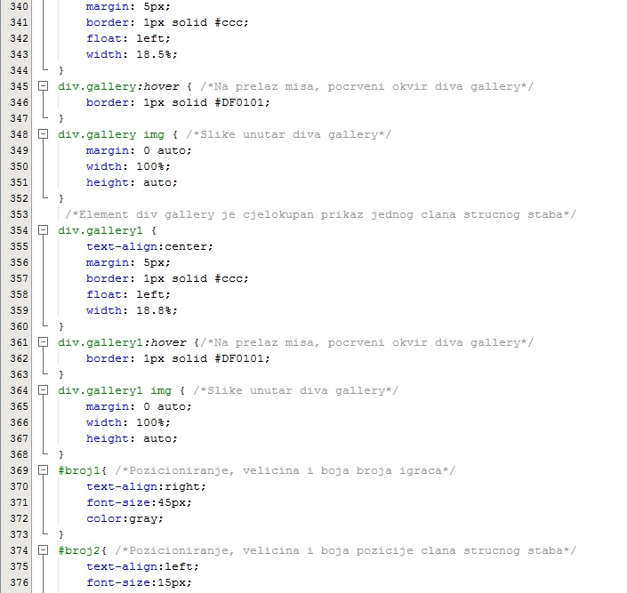

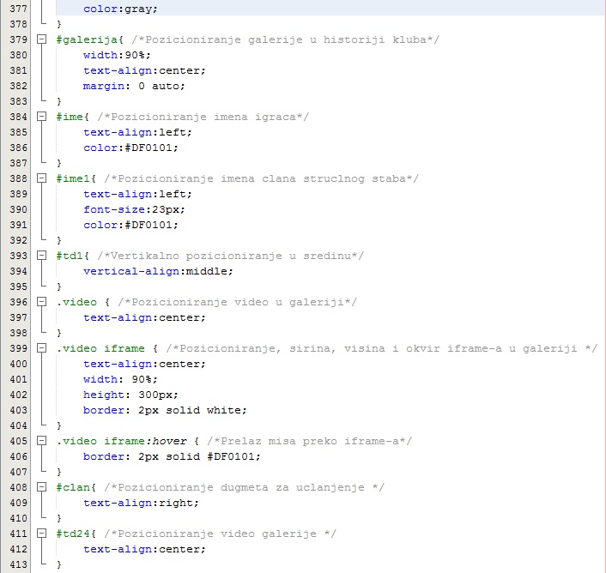

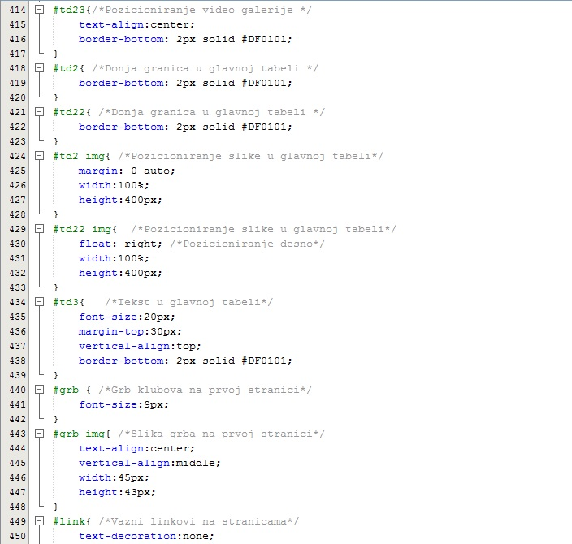

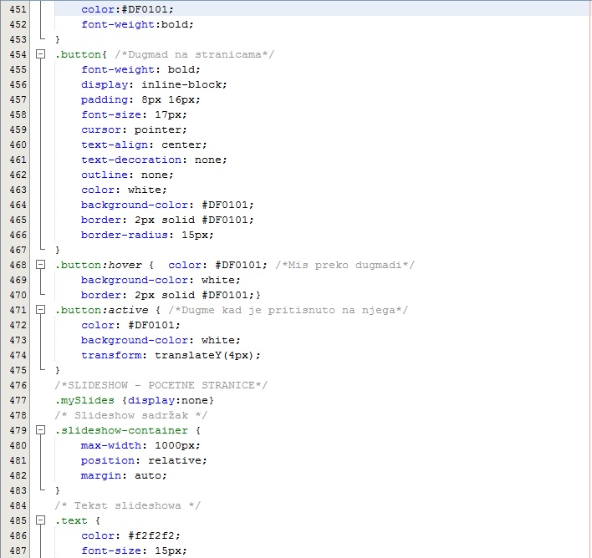

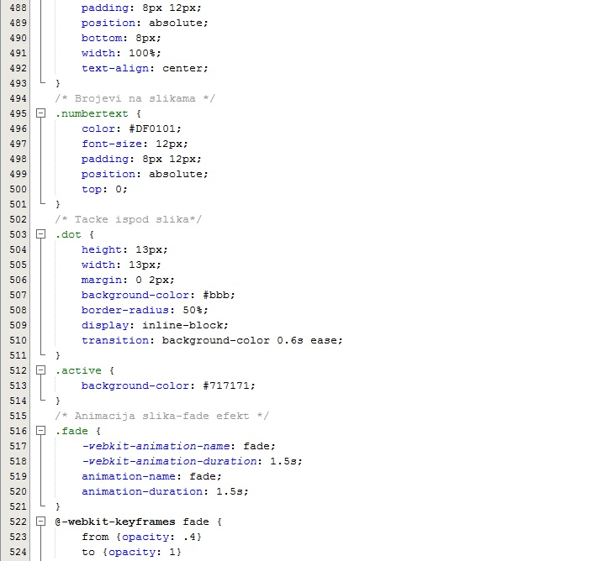

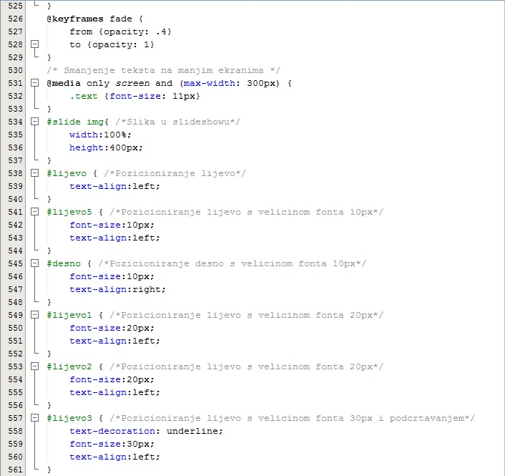

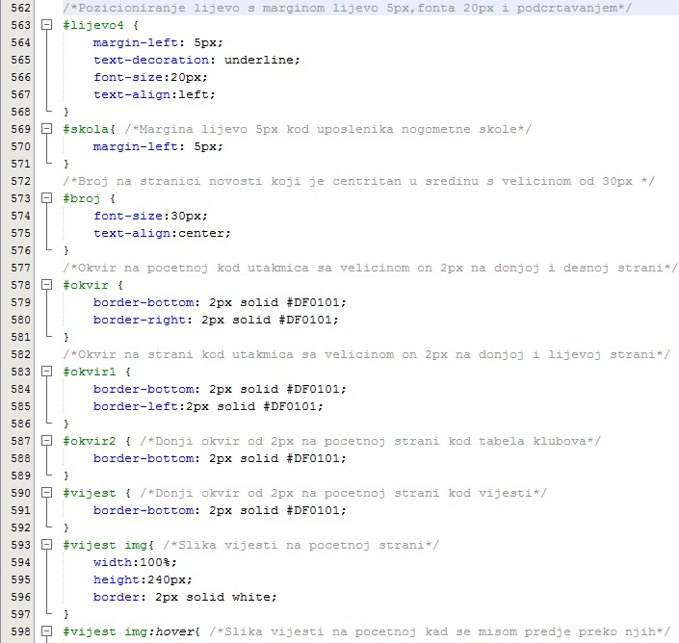

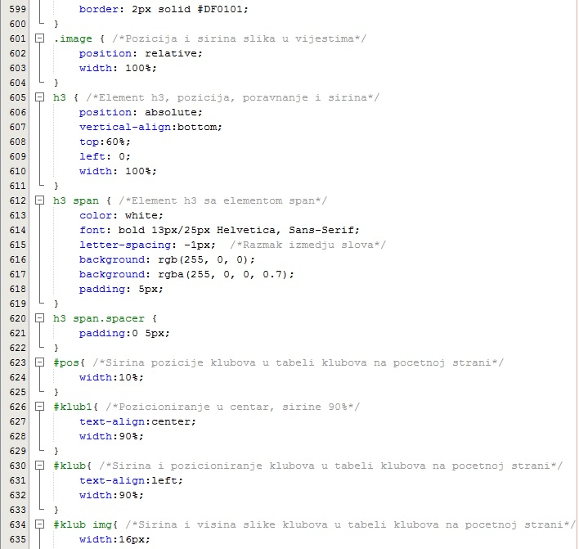

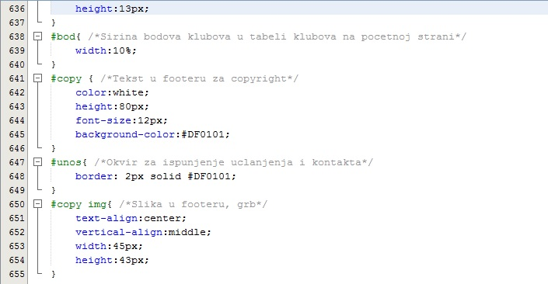

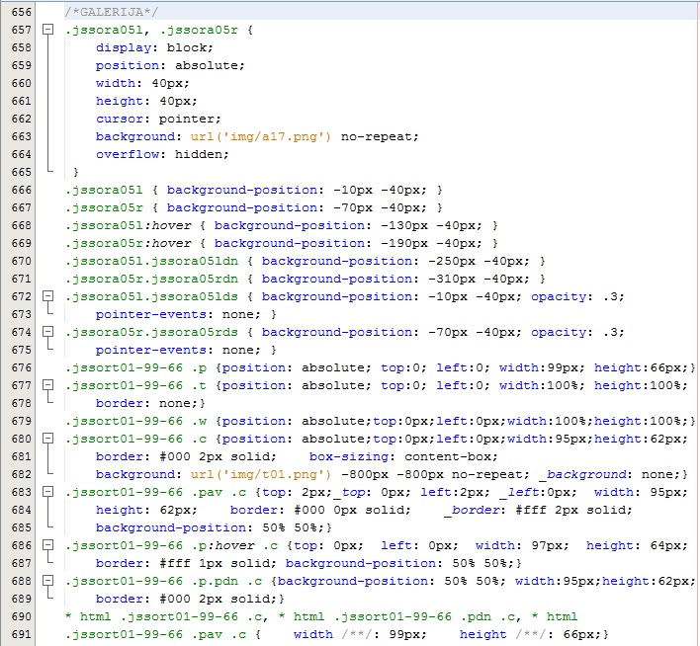

Slika 2. *CSS kod projekta*

# 5. Prikaz realizovanog web site-a

# 1.jpg2.jpg3.jpg

Slika 3. *Početna stranica*

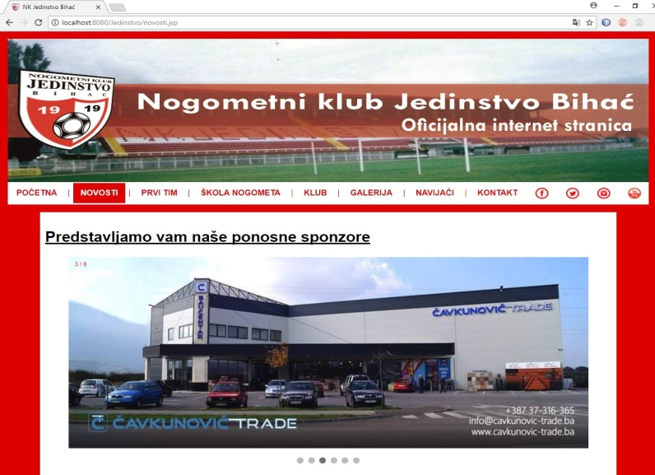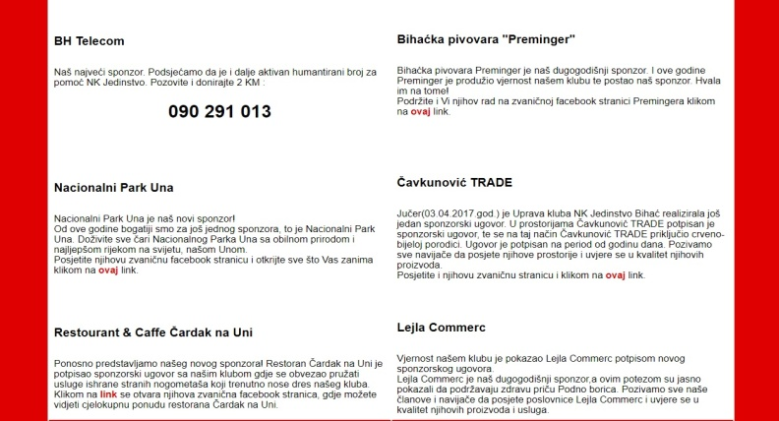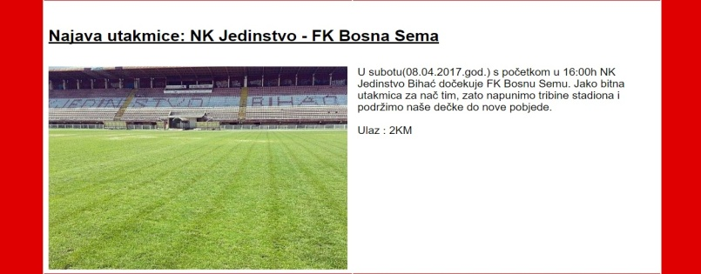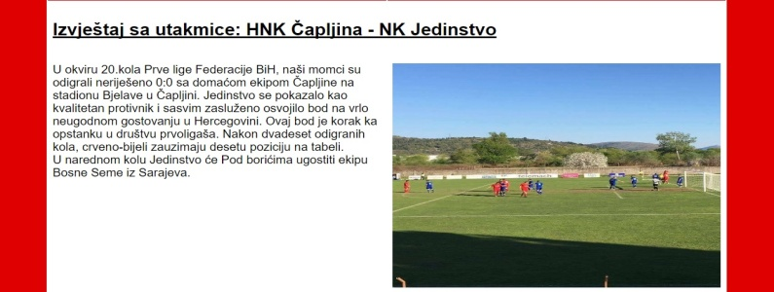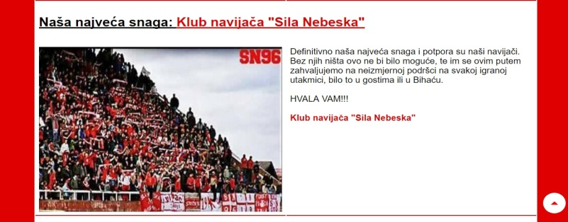

Slika 4. *Stranica „Novosti“*

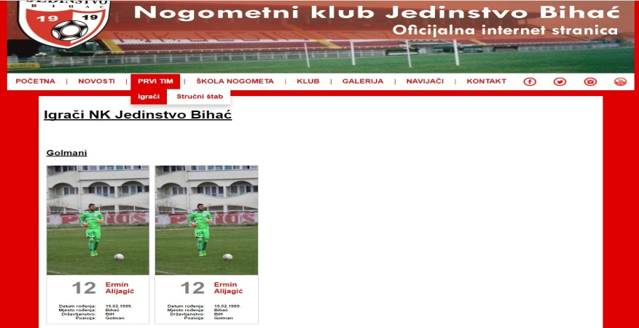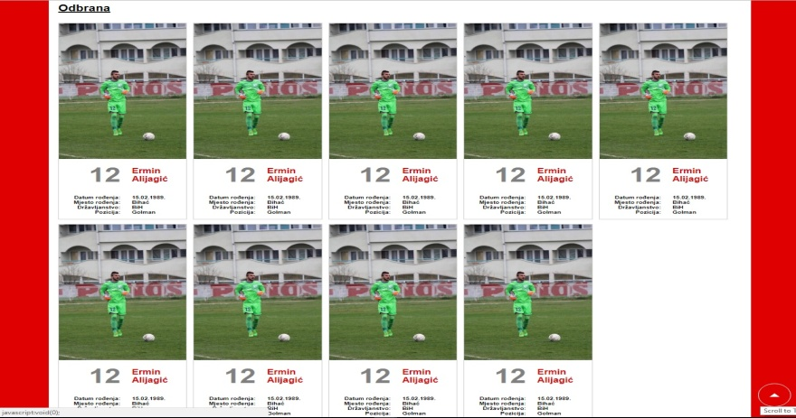

Slika 5. *Stranica „Igrači“*

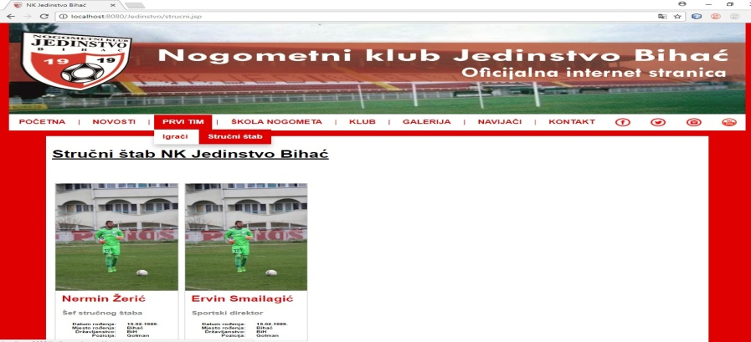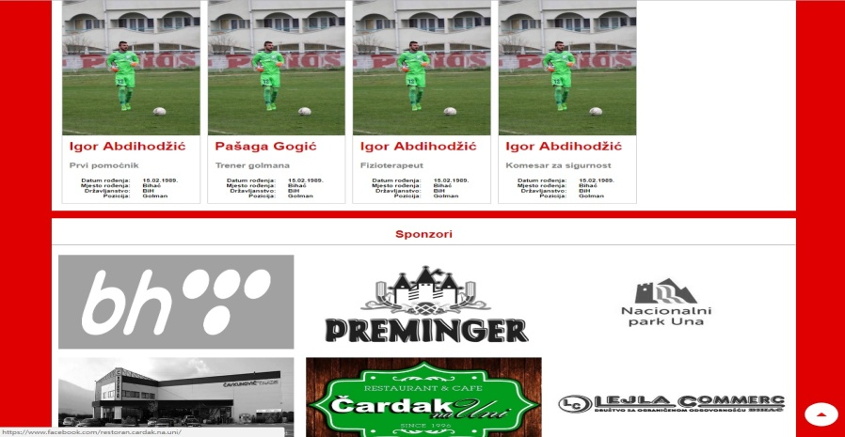

Slika 6. *Stranica „Stručni štab“*

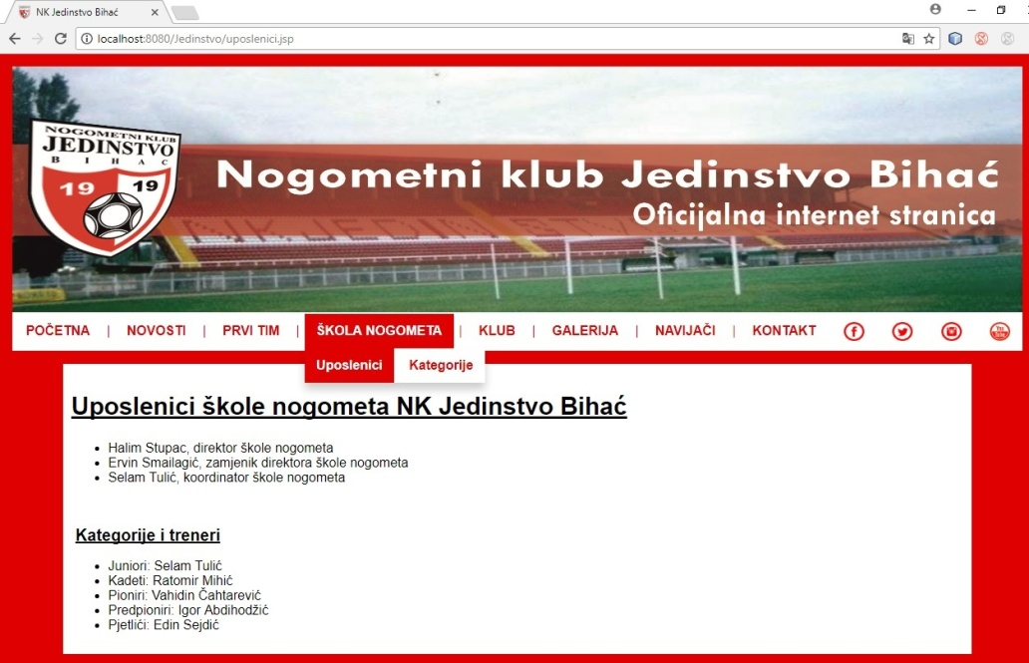

Slika 7. *Stranica „Uposlenici“*

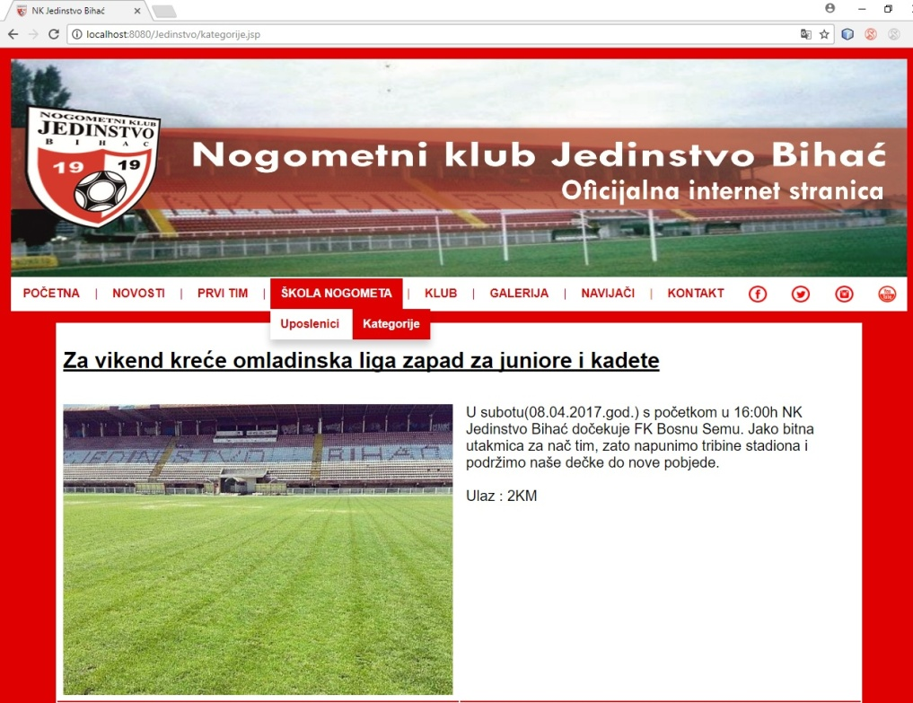

Slika 8. *Stranica „Kategorije“*

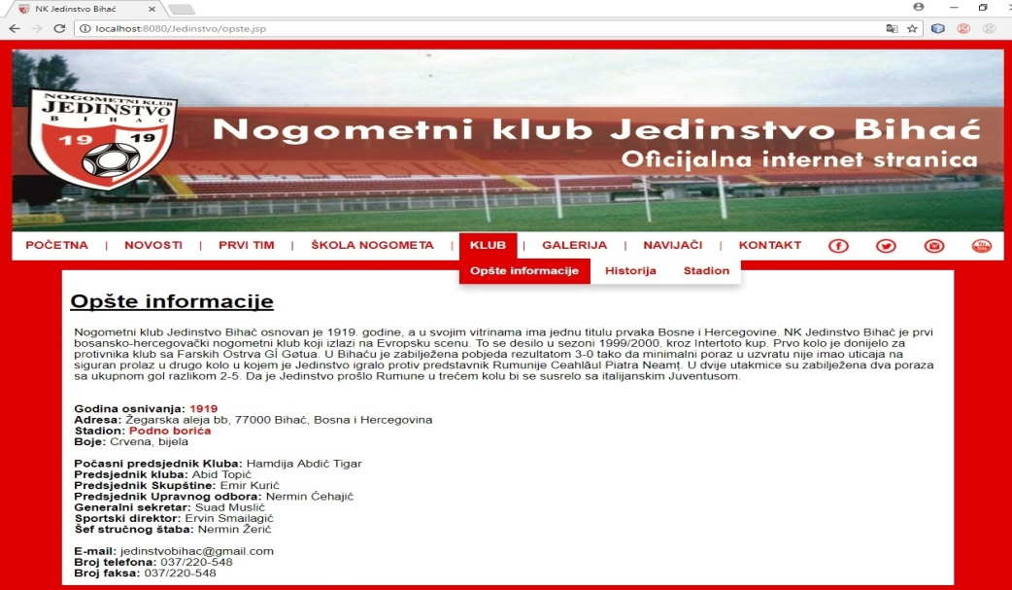

Slika 9. *Stranica „Opšte informacije“*

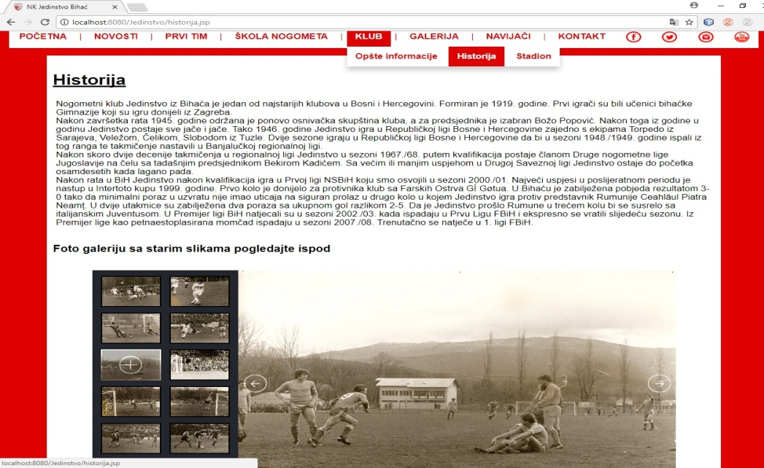

Slika 10. *Stranica „Historija“*

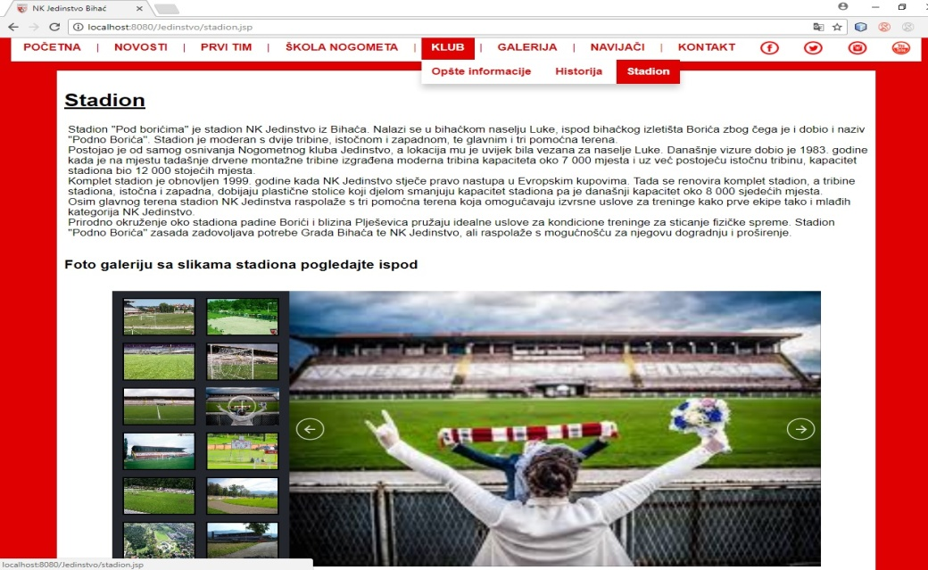

Slika 11. *Stranica „Stadion“*

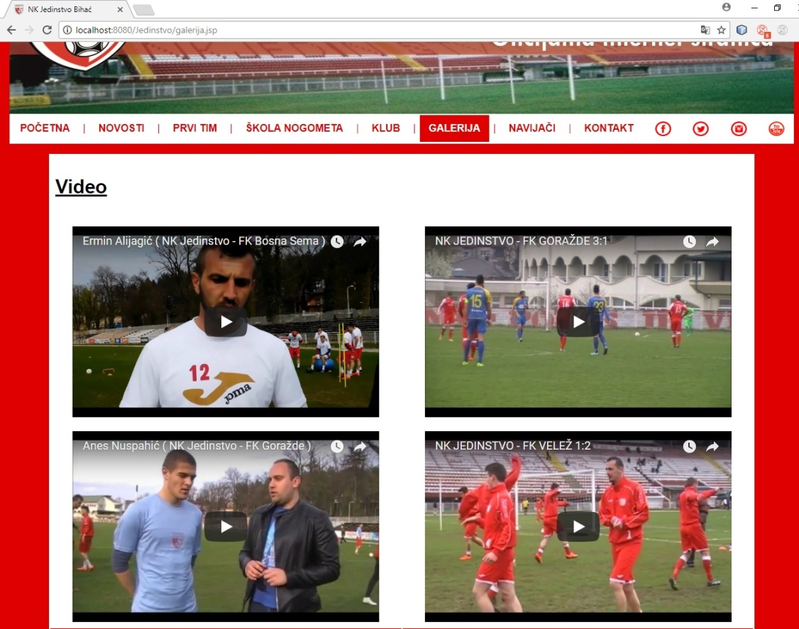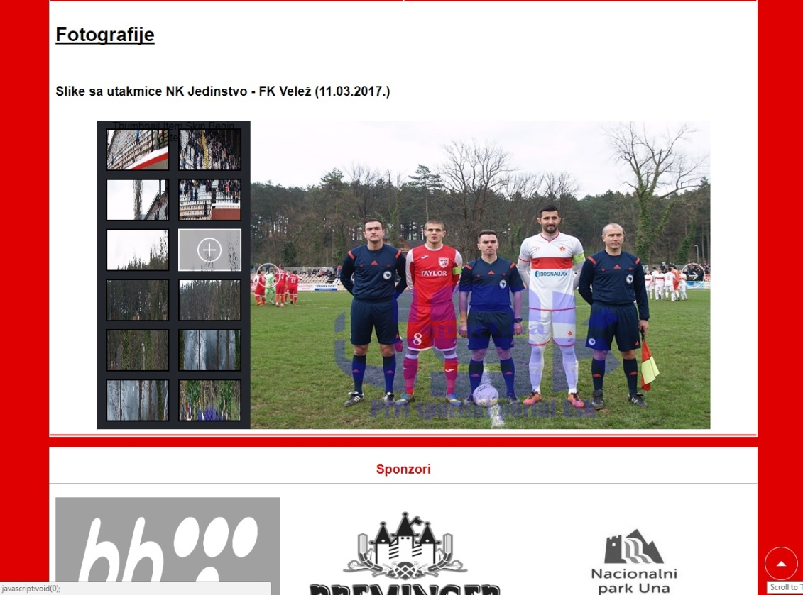

Slika 12*. Stranica „Galerija“*

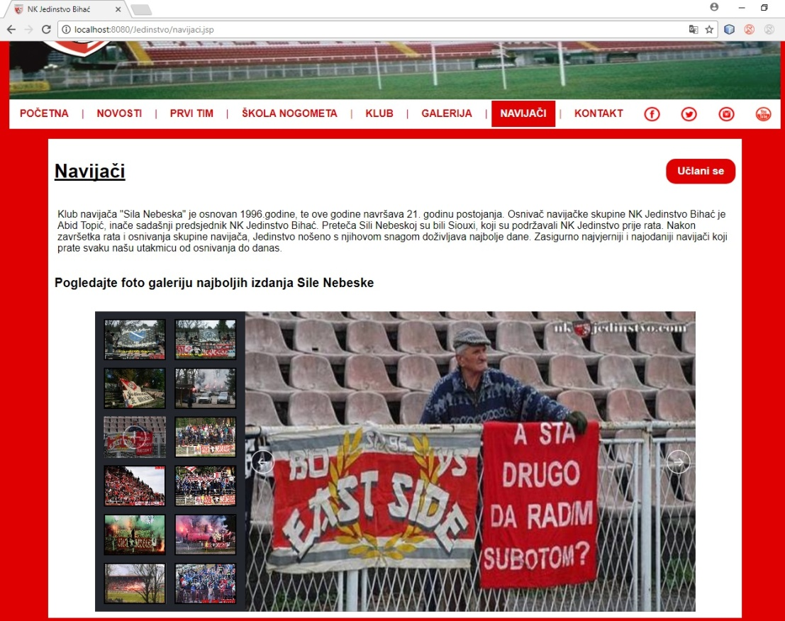

Slika 13. *Stranica „Navijači“*

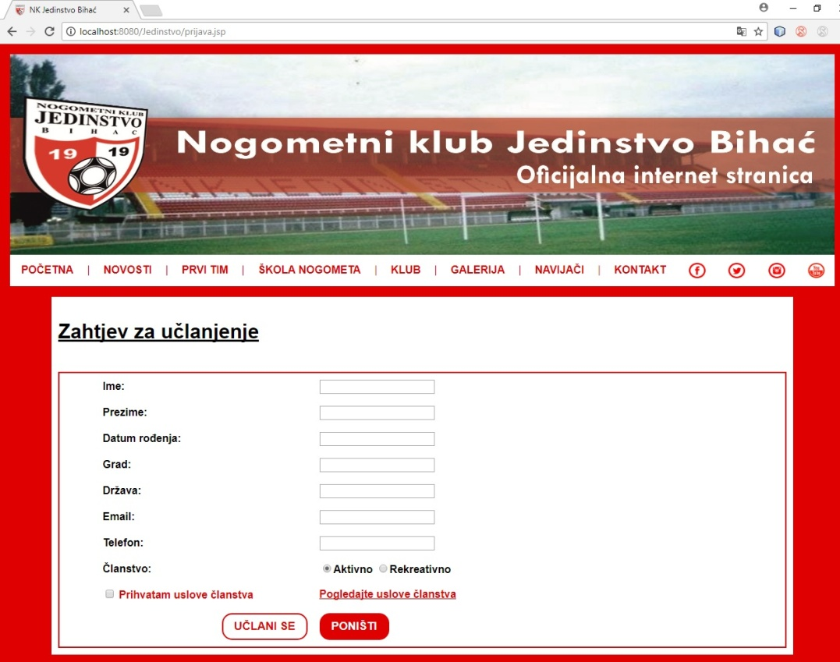

Slika 14. *Stranica „Učlanjenje“*

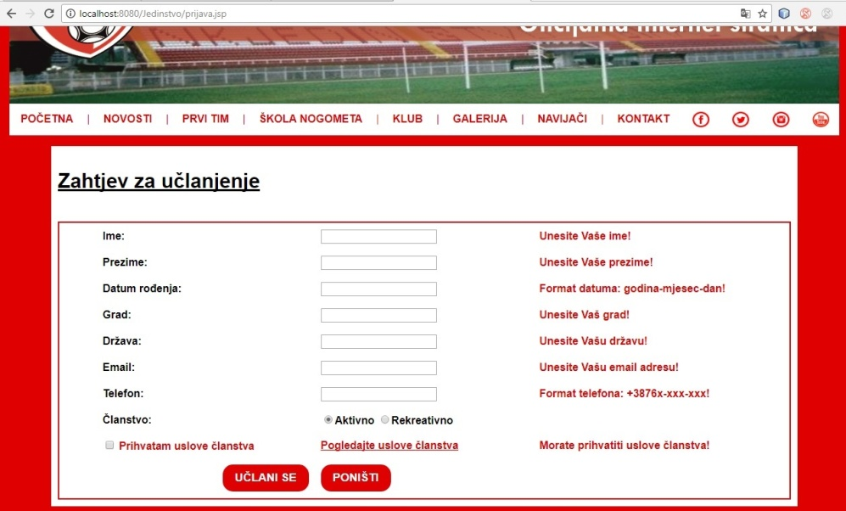

Slika 15. *Forma za učlanjenje*

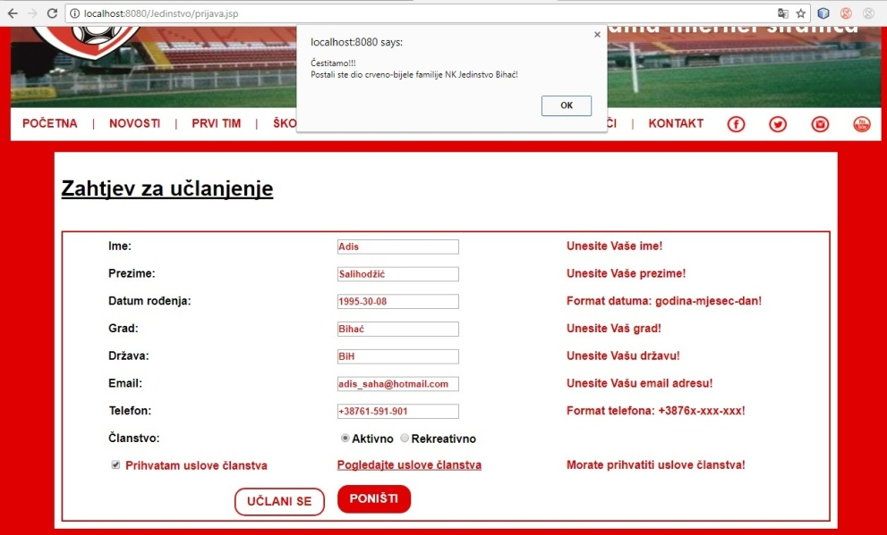

Slika 16. *Unos podataka za učlanjenje i ispis o uspješnosti*

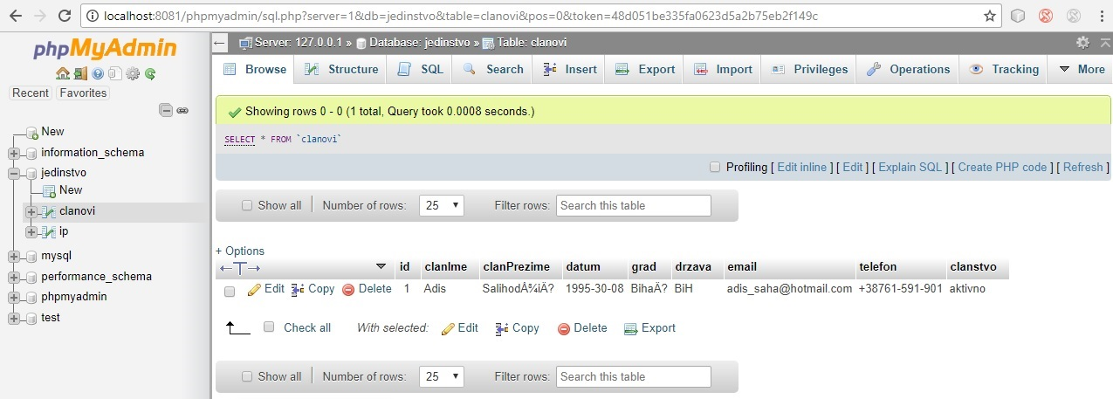

Slika 17. *Upis u bazu članova*

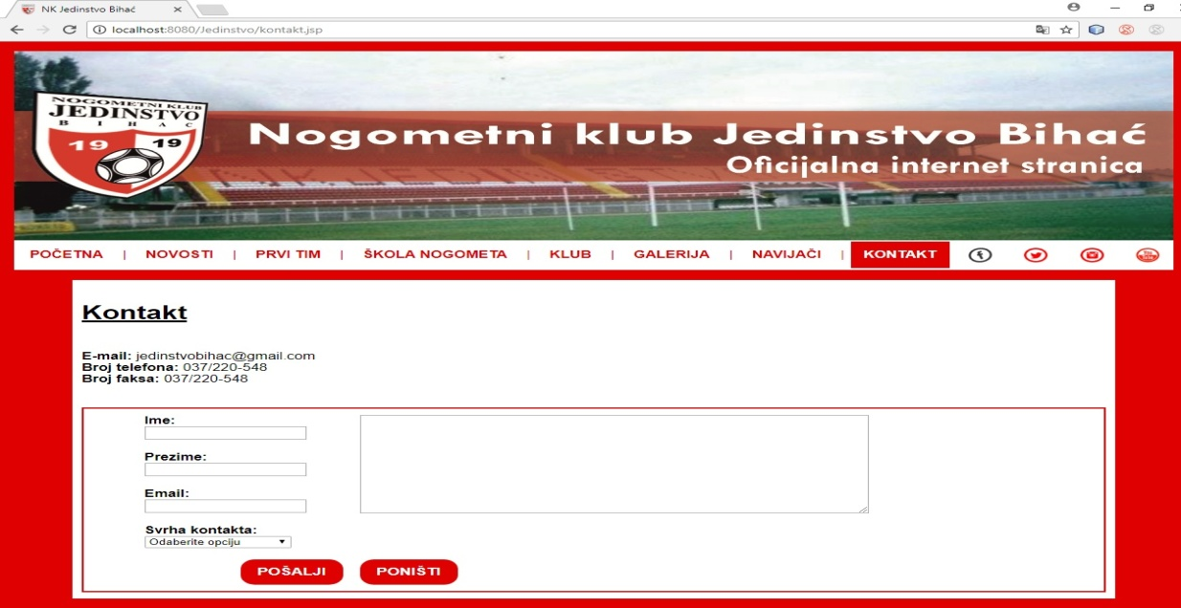

Slika 18. *Stranica „Kontakt“*

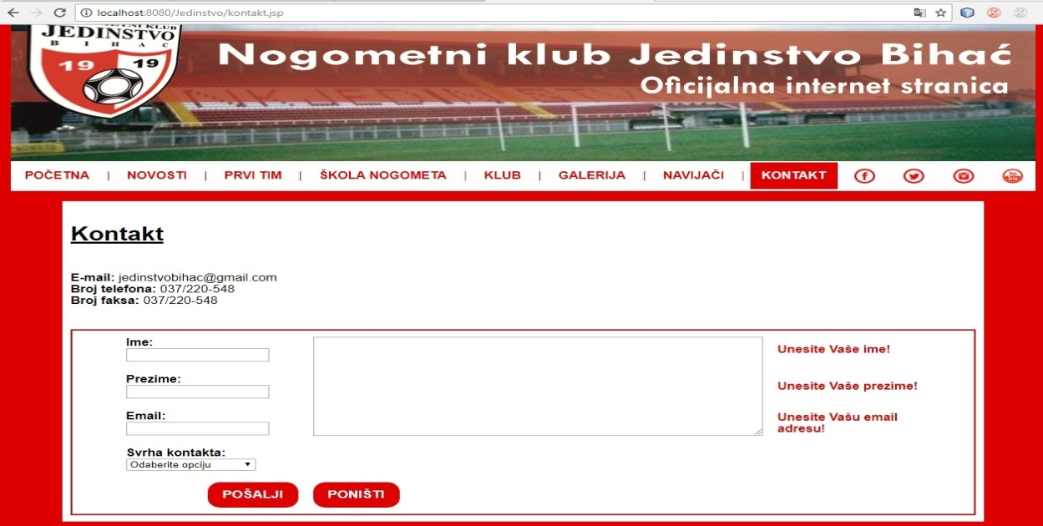

Slika 19. *Forma za slanje maila*

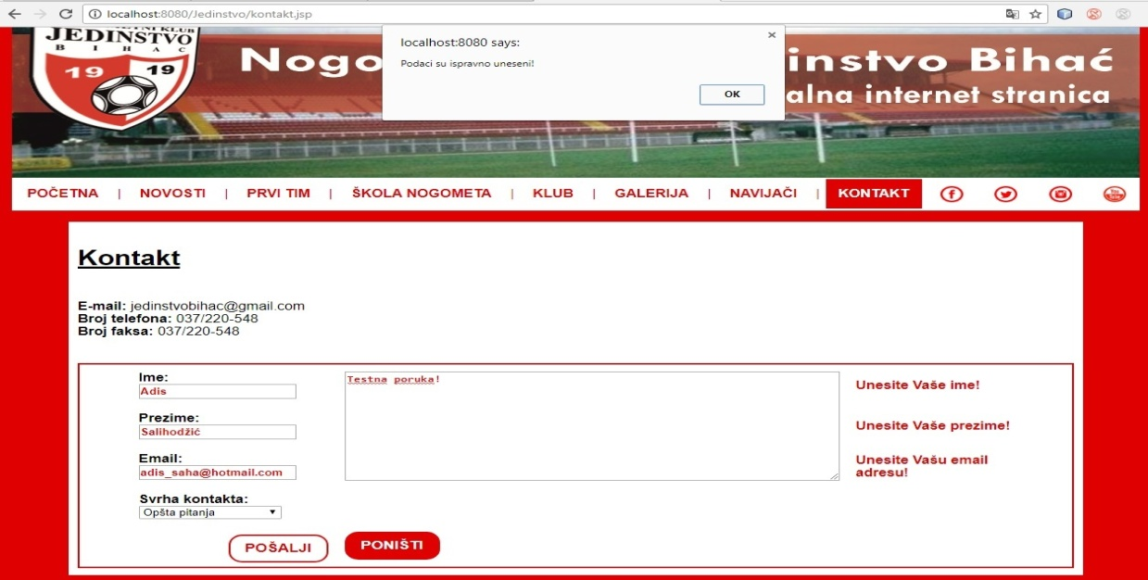

Slika 20. *Unos podataka za slanje maila i ispis o ispravnosti podataka*

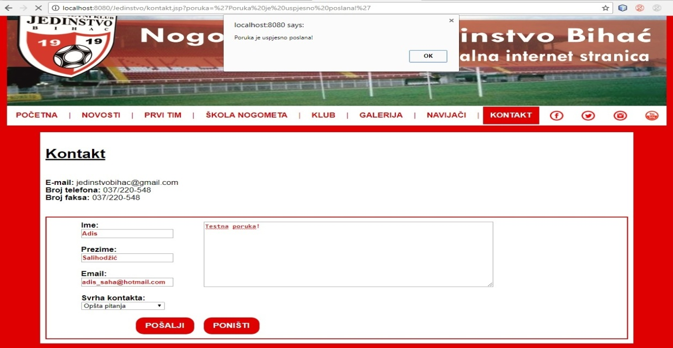

Slika 21. *Ispis o uspješnosti slanja maila*

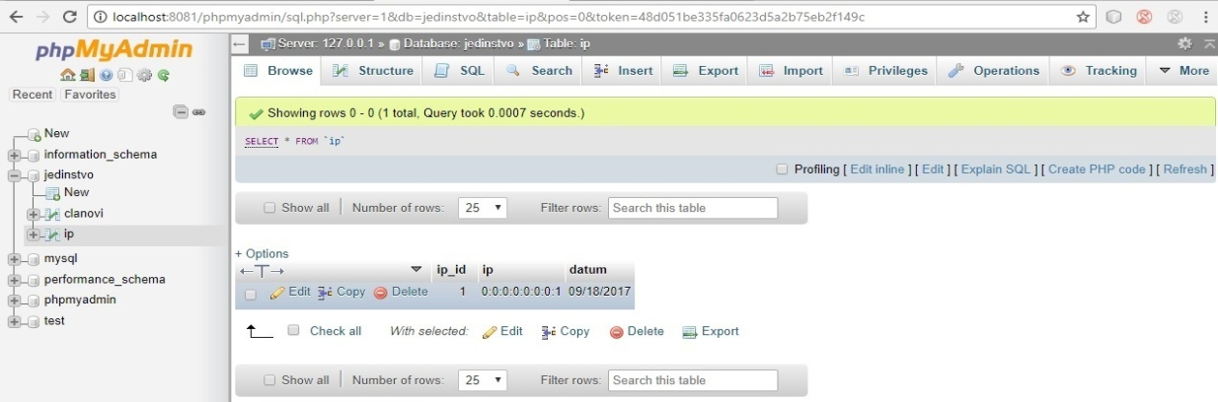

Slika 22. *Unos u bazu ip podataka*

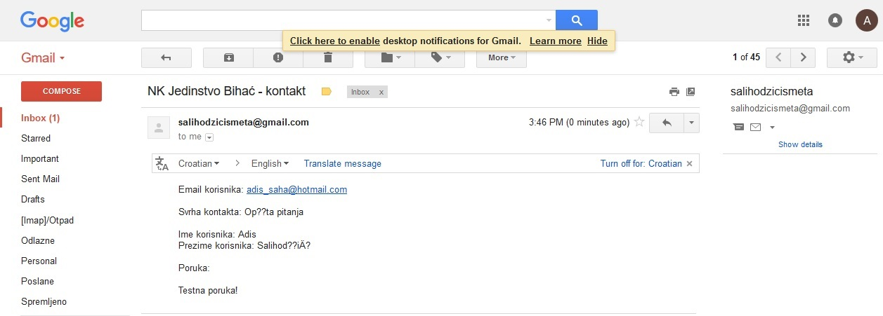

Slika 23. *Primljeni mail*

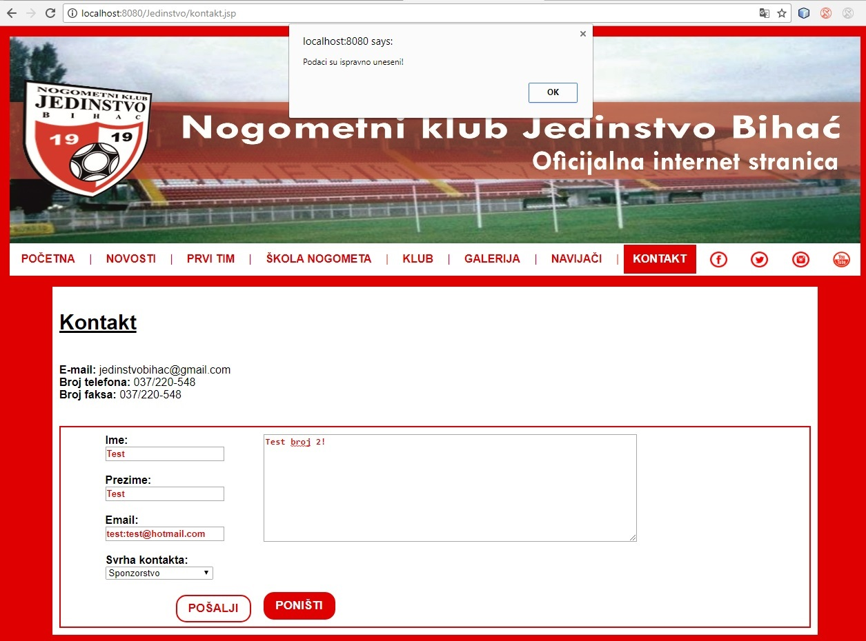

Slika 24. *Ponovno slanje maila i ispis o ispravnosti podataka*

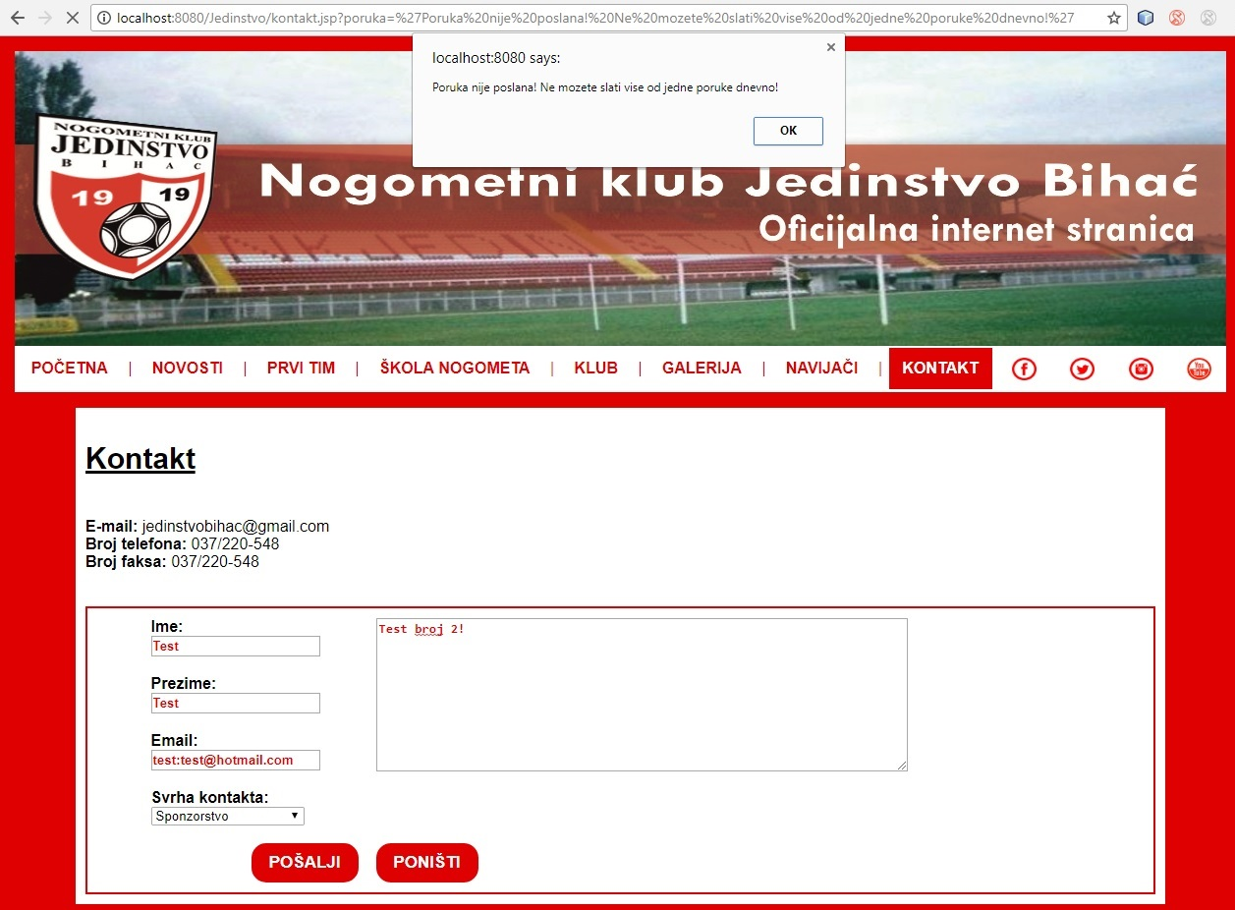

Slika 25. *Ispis o neuspješnosti slanja maila zbog ograničenja*

**5.1 Popis slika**

Slika 1. Blok dijagram i struktura stranice.................................................................................... 3Slika 2. CSS kod projekta ....................................................................................................... 14  
Slika 3. „*Početna stranica*“ .................................................................................................... 15  
Slika 4. Stranica „*Novosti*“ ..................................................................................................... 16  
Slika 5. Stranica „*Igrači*“ ....................................................................................................... 17  
Slika 6. Stranica „*Stručni štab*“ .............................................................................................. 17  
Slika 7. Stranica „*Uposlenici*“ ................................................................................................ 18

Slika 8. Stranica „*Kategorije*“ ................................................................................................ 18

Slika 9. Stranica „*Opšte* informacije“ ..................................................................................... 19

Slika 10. Stranica „ *Historija*“ ................................................................................................ 19

Slika 11. Stranica „*Stadion*“ ................................................................................................... 19

Slika 12. Stranica „*Galerija*“ .................................................................................................. 20

Slika 13. Stranica „*Navijači*“ .................................................................................................. 21

Slika 14. Stranica „*Učlanjenje*“ .............................................................................................. 21

Slika 15. *„Forma za učlanjenje*“ ............................................................................................ 22

Slika 16. „*Unos podataka za učlanjenje i ispis o uspješnosti*“ ............................................... 22  
Slika 17. „*Upis* *u* *bazu* *članova*“ ............................................................................................. 22

Slika 18. Stranica „*Kontakt*“.................................................................................................... 23Slika 19. „*Forma* *za* *slanje* *maila*“ .......................................................................................... 23  
Slika 20. „*Unos podataka za slanje maila i ispis o ispravnosti podataka*“ ............................ 23  
Slika 21. „*Ispis o uspješnosti slanja maila*“ ............................................................................ 23  
Slika 22. „*Unos u bazu ip podataka*“ ...................................................................................... 24  
Slika 23. „*Primljeni mail*“ ....................................................................................................... 24  
Slika 24. „*Ponovno slanje maila i ispis o ispravnosti podataka*“ ........................................... 24

Slika 25. „*Ispis o neuspješnosti slanja maila zbog* *ograničenja*“ ........................................... 25